平板显示器用静电卡盘全球市场总体规模
平板显示器用静电卡盘（Electrostatic Chuck for Flat Panel Displays, FPD）是一种用于固定和支撑平板显示器（如液晶显示器LCD、有机发光二极管OLED等）基板的关键设备。在制造过程中，特别是在薄膜沉积、蚀刻、光刻等工艺步骤中，需要将大面积的玻璃或柔性基板牢固地固定在处理腔室内，以确保工艺的精确性和一致性。
主要特点和功能：
1. 固定基板：通过静电吸引力将基板牢牢固定在卡盘表面，防止在处理过程中发生移动。
2. 均匀加热/冷却：许多静电卡盘还具备温度控制功能，可以对基板进行均匀加热或冷却，这对于某些工艺步骤（如薄膜沉积）至关重要。
3. 高真空兼容性：设计上能够承受高真空环境，适用于各种真空处理工艺。
4. 低颗粒污染：表面材料通常选择不易产生颗粒物的材料，以减少对基板的污染。
工作原理：
1. 静电吸附：静电卡盘利用电场产生的静电力来吸附基板。当卡盘与基板之间施加电压时，会在两者之间形成一个电场，从而产生静电力，将基板紧紧吸附在卡盘上。
2. 电压控制：可以通过调整施加的电压来调节静电力的大小，进而控制基板的吸附力。
平板显示器用静电卡盘产品图片
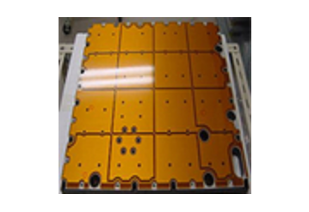
资料来源：第三方资料及QYResearch整理研究，2024年
全球对于高分辨率显示设备（如4K、8K及以上）的需求日益增长，加上OLED以及新兴技术如MicroLED和MiniLED的流行，正在推动对精密处理解决方案需求的激增。电静电卡盘（ESCs）在这些行业中至关重要，因为它们为处理用于先进显示制造中的精细且超薄基板提供了所需的精度和稳定性。随着消费电子、汽车及医疗保健等行业对更高质量显示器需求的增长，静电卡盘在实现生产精度和质量方面的作用将显著扩大。
根据我们的调查发现，预计到2030年，全球平板显示器用电静电卡盘(ESCs)市场规模将达到3074万美元，从2023年的1012万美元增长而来。就数量而言，2023年全球平板显示器用电静电卡盘销量为364台，预计到2030年将增至1,111台。
显示制造业正扩展至亚洲地区（中国、韩国、日本），这些地方是LCD、OLED及新兴MicroLED技术生产的关键中心。随着这些地区投资新建显示生产设备，对先进ESCs的需求预计将增长，为当地和全球ESCs供应商提供了机会。地理上来说，亚太区是增长最快的区域，特别是韩国，在全球扮演着更加重要的角色。
全球主要平板显示器用电静电卡盘制造商包括MiCo、TOMOEGAWA等。2023年市场上收入份额前三名分别是MiCo、TOMOEGAWA和AEGISCO。其中MiCo以51.28%的市场份额占据主导地位，其次是TOMOEGAWA占17.39%，AEGISCO占10.77%。
平板显示器用电静电卡盘制造市场预计将强劲增长，这得益于显示技术的进步和制造工艺复杂性的增加。ESC材料创新、能效提升以及与自动化生产线集成将是未来增长的关键驱动力。尽管存在技术复杂性和潜在替代威胁等挑战，但鉴于ESCs在实现精确处理特别是在高质量、柔性及可折叠显示屏制造中所发挥的核心作用，它们在未来一段时间内仍将是显示制造技术领域的前沿选择。
平板显示器用静电卡盘，全球市场总体规模
来源：QYResearch电子研究中心
17.0%

全球平板显示器用静电卡盘市场前4强生产商排名及市场占有率（基于2023年调研数据；目前最新数据以本公司最新调研数据为准）

来源：QYResearch电子研究中心。行业处于不断变动之中，最新数据请联系QYResearch咨询。

根据QYResearch头部企业研究中心调研，全球范围内平板显示器用静电卡盘生产商主要包括MiCo、TOMOEGAWA等。2023年，全球前三大厂商占有大约86.0%的市场份额。

平板显示器用静电卡盘，全球市场规模，按产品类型细分，陶瓷型处于主导地位
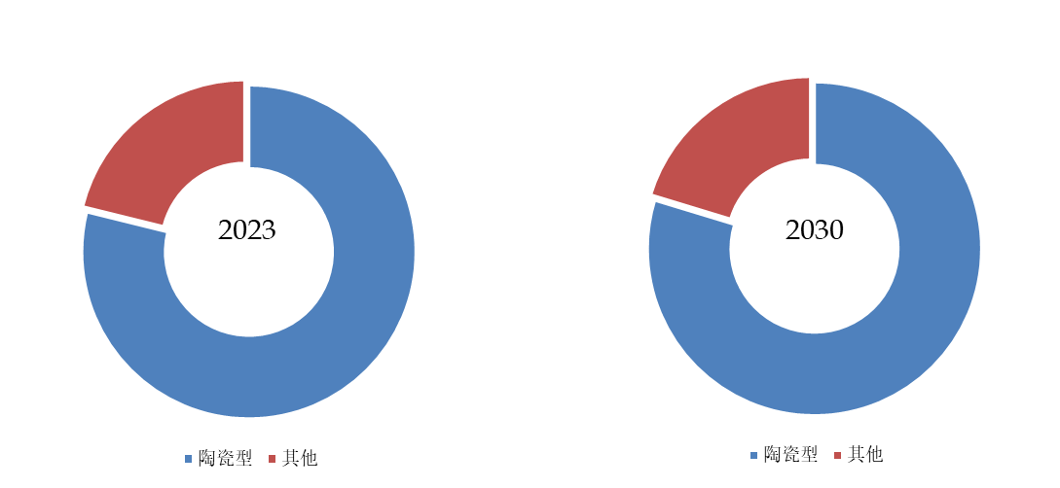 来源：QYResearch电子研究中心

就产品类型而言，目前陶瓷型是最主要的细分产品，占据大约78.9%的份额。

平板显示器用静电卡盘，全球市场规模，按应用细分，OLED是最大的下游市场
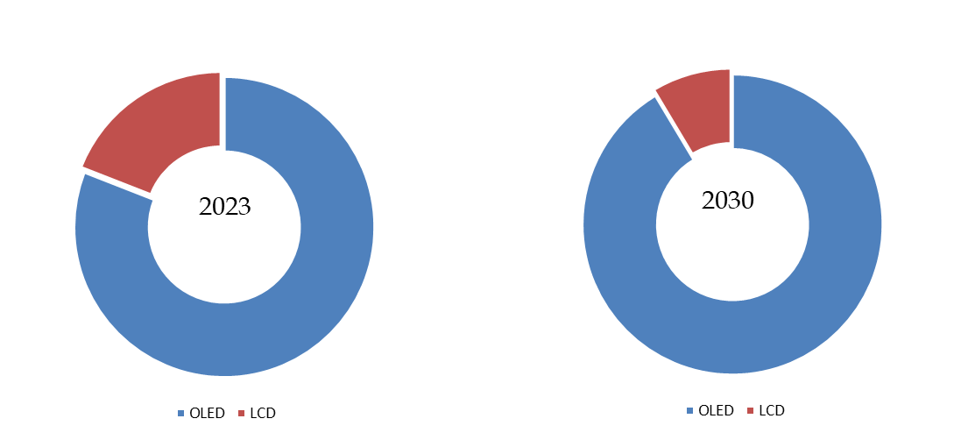
来源：QYResearch电子研究中心

就产品应用而言，目前OLED是最主要的需求来源，占据大约80.9%的份额。
全球主要市场平板显示器用静电卡盘规模

来源：QYResearch电子研究中心

QYResearch将持续关注行业动态，为投资者和业内人士提供最新、最全面的市场分析和趋势预测。更多行业资料建议查看恒州博智研究中心出版的相关报告。

